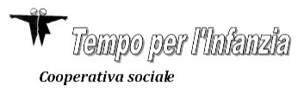
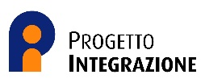
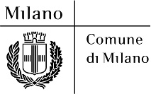
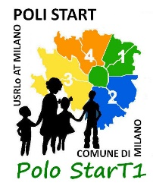

LABORATORIO
“TI RACCONTO LA MIA LINGUA: ALLA SCOPERTA DEI SUONI DELLE LINGUE DEL MONDO”
Una proposta dello Sportello di Mediazione Linguistico-Culturale gestito dalla Cooperativa Progetto Integrazione

Inviare la richiesta alla coordinatrice Irene Latuati i.latuati@progettointegrazione.it (non all’indirizzo dello Sportello Mediazione) e per conoscenza a polo.start1@gmail.com allegando il seguente modulo compilato, a partire da lunedì 13 gennaio entro lunedì 10 febbraio 2020.

Istituto Comprensivo:
Plesso:
Docente richiedente:
Mail di riferimento:
Numero Cell:
Classe:
Indicare con una crocetta la lingua scelta per il laboratorio:
Arabo
Cinese
Bengalese
Spagnolo
Tagalog
Data proposta per il Laboratorio:
Ora:
Aula:

Milano, La docente richiedente

